|  |  |  |  |  |  |  |  |  |  |  |  |  |  |  |  |  |  |  |  |  |  |  |
| --- | --- | --- | --- | --- | --- | --- | --- | --- | --- | --- | --- | --- | --- | --- | --- | --- | --- | --- | --- | --- | --- | --- |
| 深圳邦健生物医疗设备股份有限公司  心电系统测评报告   |  |  | | --- | --- | | **项目名称** | 心电适配器 | | **文件名称** | 测评报告 | | **适用范围** | 心电适配器 | | **文件编号** | V1.0 | | **版本** | V1.0 | | **编制/日期** | 2017-3-3 | | **审核/日期** |  | | **审核/日期** |  | | **批准/日期** |  | | **电子档字节数** |  | | **生效日期** |  | |

**目录**

1、 测评内容： 3

2、 测试步骤 3

2.1 申请单接收服务 3

2.1.1 服务说明： 3

2.1.2 测试场景： 3

2.1.3 测试步骤 3

2.2 申请单查询服务： 7

2.2.1 服务说明 7

2.2.2 测试场景 8

2.2.3 测试步骤 8

2.3 检查报告 10

2.3.1 测试场景 10

2.3.2 测试步骤 11

2.4 测试结果统计 12

# 测评内容：

主要测试了如下内容：

1）申请单接收服务

2）申请单查询服务

3）检查报告服务

# 测试步骤

## 申请单接收服务

### 服务说明：

申请单信息源（通常是HIS系统）将申请单信息通过该服务推给心电系统。

服务提供方：心电系统

服务调用方：测评工具

### 测试场景：

**申请单接收成功场景：**心电系统接收一条新的申请单信息。

**通过准则：**

1）返回接收成功的消息格式，并且申请单条件数据和返回结果数据结构能通过测评工具的验证

2）接收的申请单能够在心电系统中显示。

**申请单接收失败的场景：**目前测试的是心电系统应接收了申请单，再重复接收的情况。

**通过准则：**

1）返回失败的消息格式，并且申请单条件数据和返回结果数据结构能通过测评工具的验证 2）心电系统不接收该数据。

### 测试步骤

1. 在测评系统中配置webservice服务的地址，界面如下：

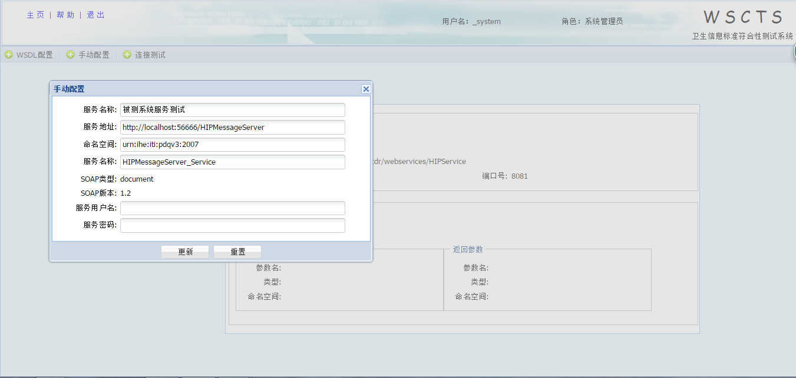

1. 数据准备

选择项目执行下拉框的数据准备，弹出如下服务选择画面，选择

EMR-PL-16申请单接收-T01，点击上传文件，将准备好的申请单输入文件保存到测评系统中。导入可以在界面上查看申请单输入信息 ，如下：

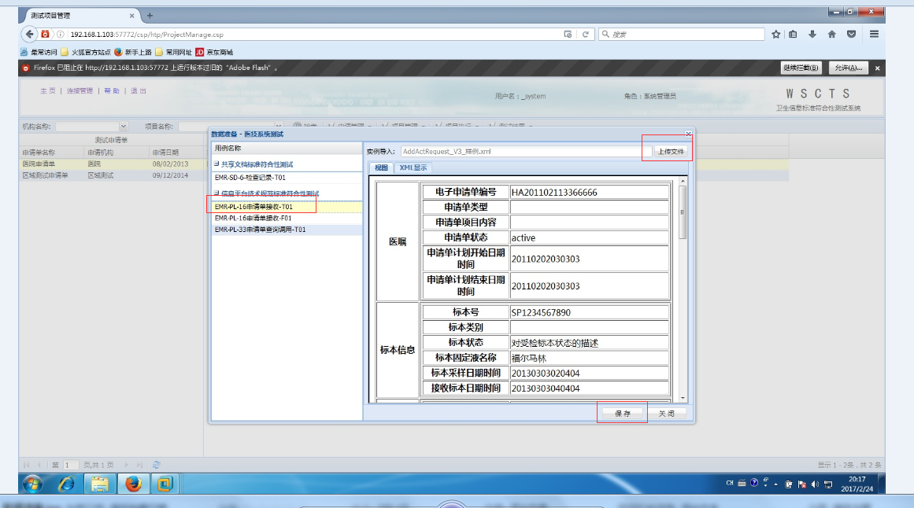

1. 项目执行

选择项目执行下拉框的项目执行，弹出如下画面，选择EMR-PL-16申请单接收-T01，点击自动执行后，则申请单接收服务被调用

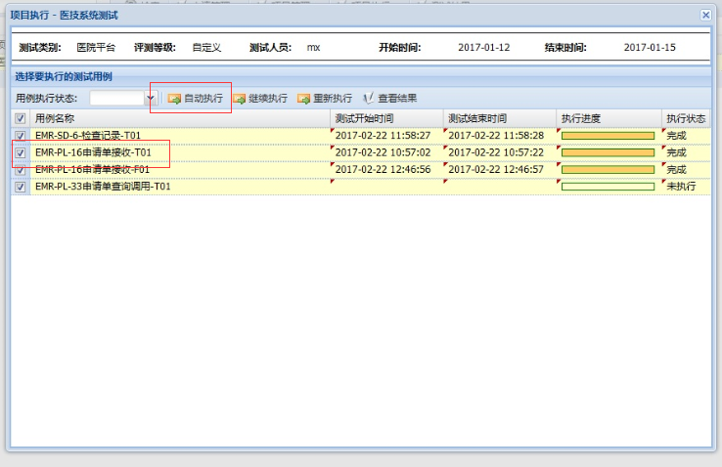

1. 执行完成后查看测试结果

测评系统中测试结果如下：

**输入的信息：**

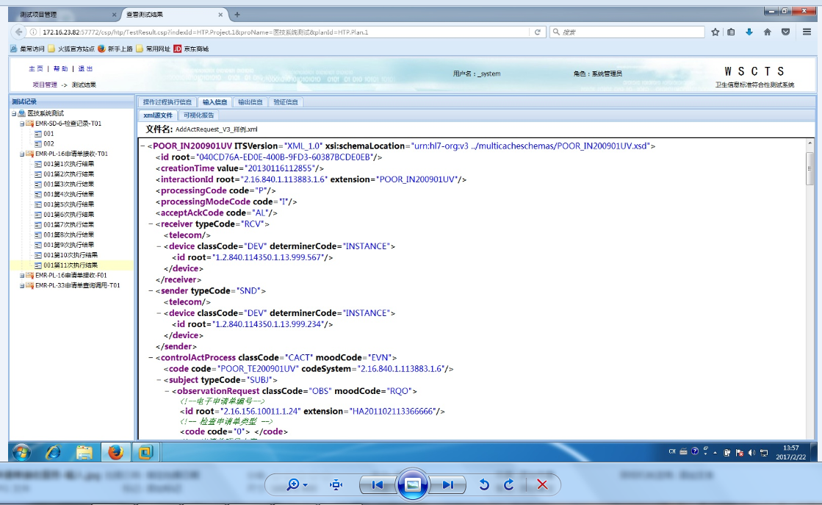

**输出信息：**

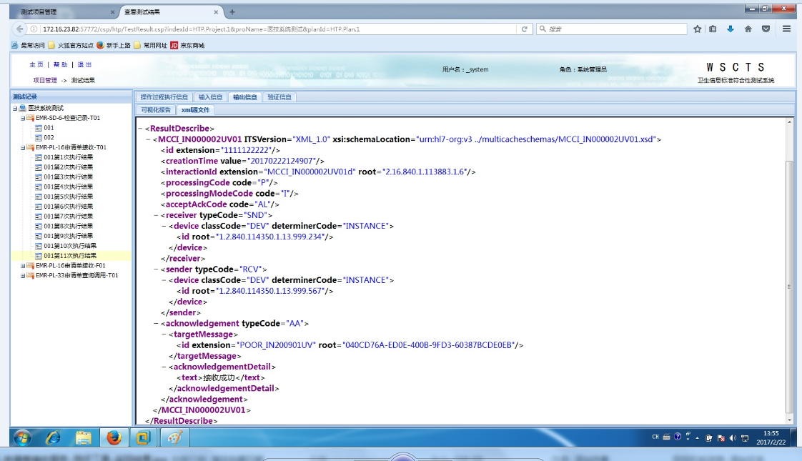

**验证信息：**

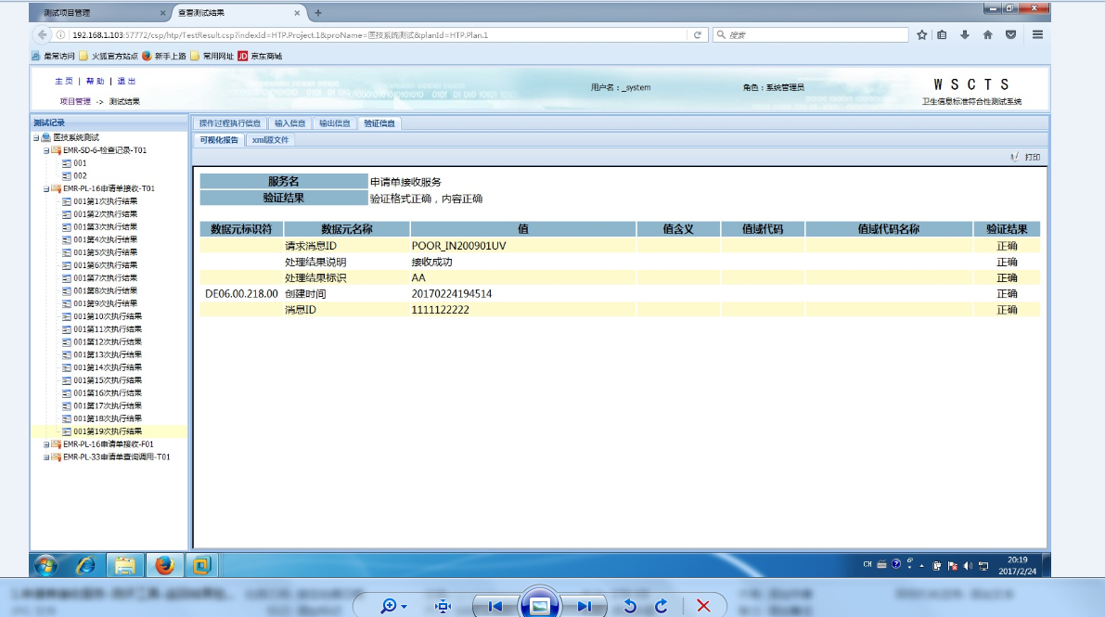

**心电系统显示如下：**

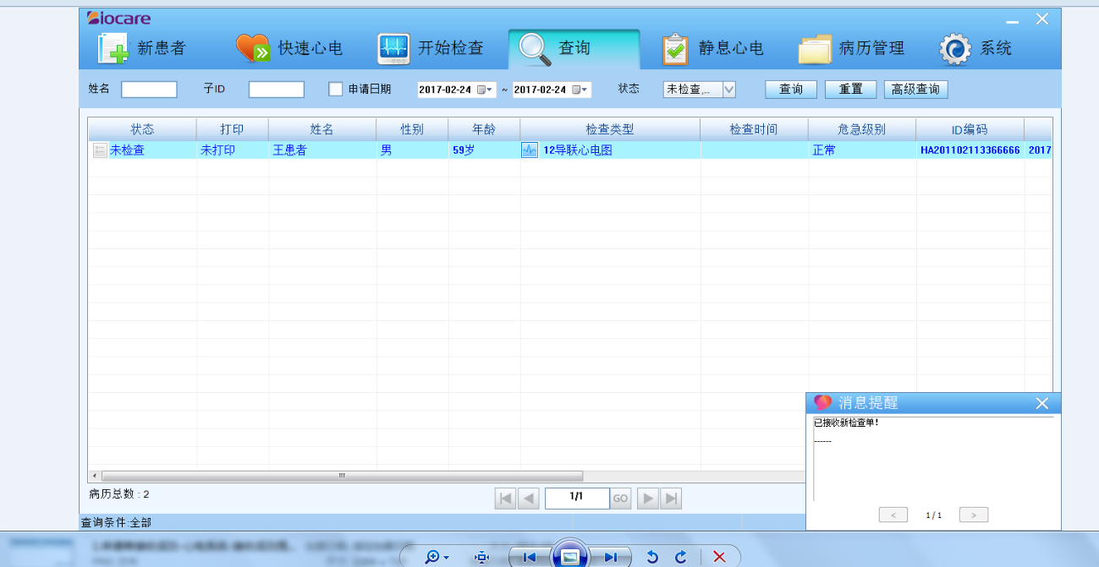

以上，申请单接收服务成功的场景测试成功。

**失败的场景：**

在心电系统已经接收申请单的情况下，再重复接收，操作步骤同申请单接收（成功），

测评中显示返回结果如下：

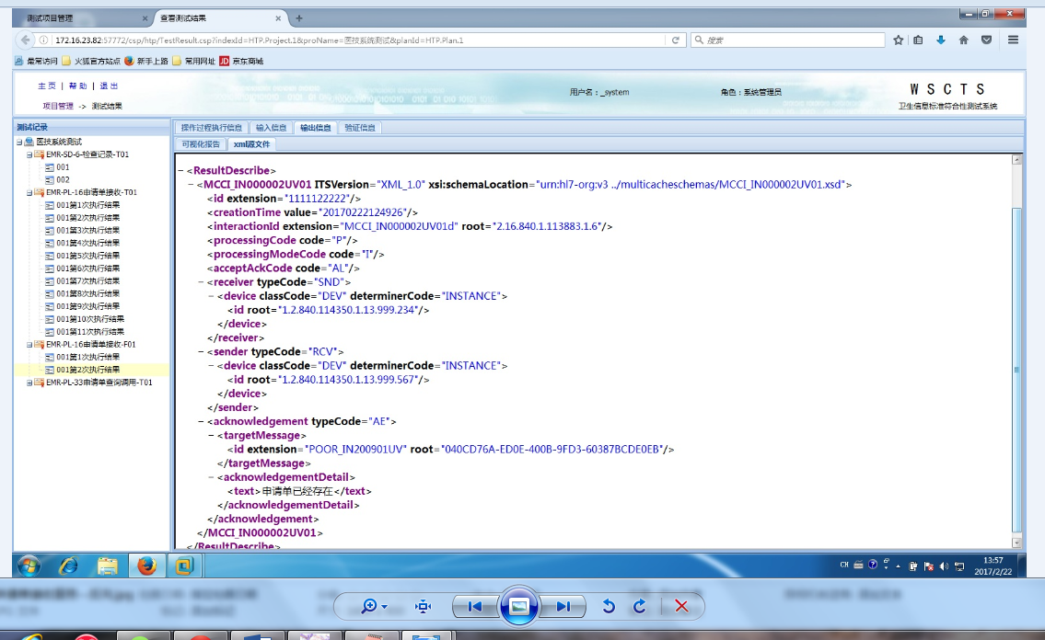

以上，申请单接收服务失败的场景测试成功。

## 申请单查询服务：

### 服务说明

申请单使用者向申请单查询服务提交请求信息，申请单查询服务将查询结果返回给申请单使用者。

服务提供方：测评工具

服务调用方：心电系统

### 测试场景

**测试场景：**

在心电系统中检查登记界面中，输入申请单号后点击查询按钮，调用申请单查询服务，如果调用成功，心电系统将返回的申请单信息显示在界面上，如果失败，心电系统提示查询失败信息。

**通过准则：**

1）返回失败的消息格式，并且申请单条件数据和返回结果数据结构能通过测评工具的验证。

2）心电系统不接收该数据。

### 测试步骤

1. 在适配器中将调用申请单查询webservice的地址更换成测评服务的地址。
2. 在测评工具中将EML-PL-33申请单查询调用-T01的服务打开。

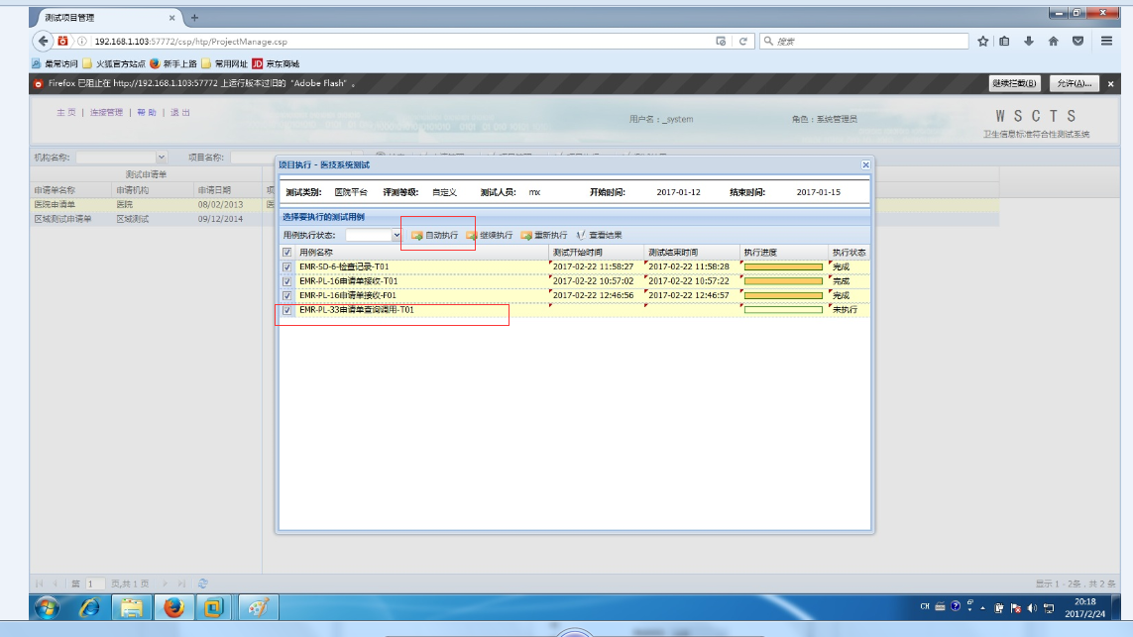

1. 在心电系统中，点击患者登记按钮，弹出查询条件输入框，输入申请单号，点击确定。

此时调用测评申请单查询服务。

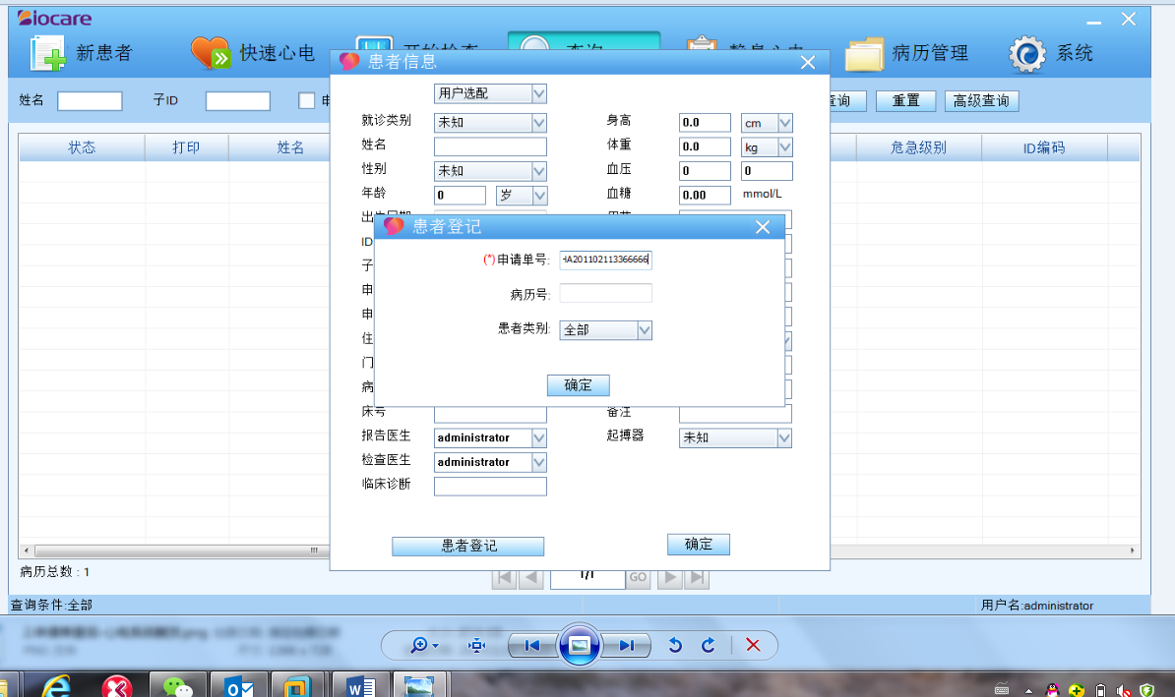

1. 调用完成，在测评系统中查看调用结果。

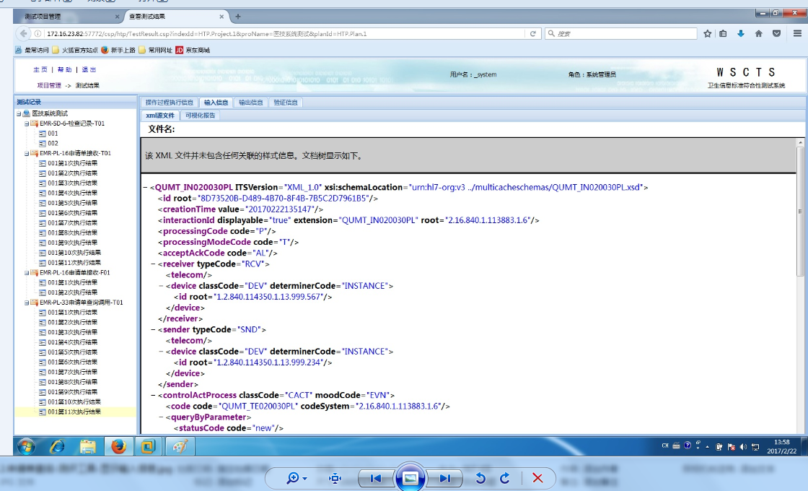

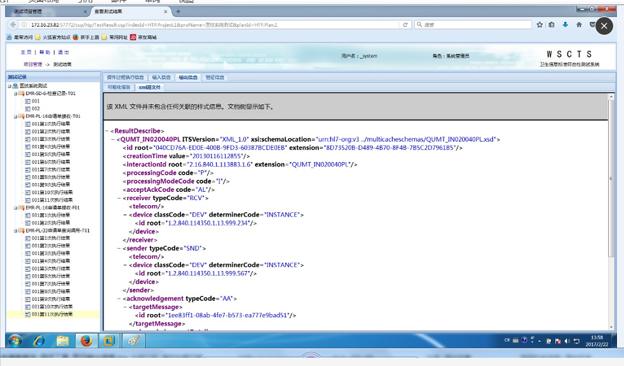

在心电系统中显示如下：

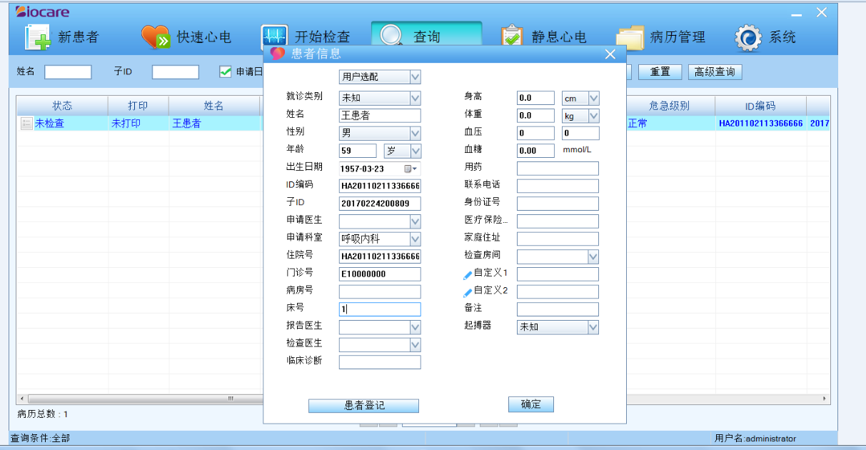

以上，申请单查询验证通过。

## 检查报告

### 测试场景

心电系统中，写完检查报告后，点击保存按钮，将检查报告信息生成共享文档文件结构形式，保存在服务器上。

取得服务器上生成的检查报告XMl文件，导入到测评工具中，进行格式，数据类型等校验。

**通过准则：测试工具上的验证结果为：验证格式正确，内容正确为通过。**

### 测试步骤

1. 数据准备

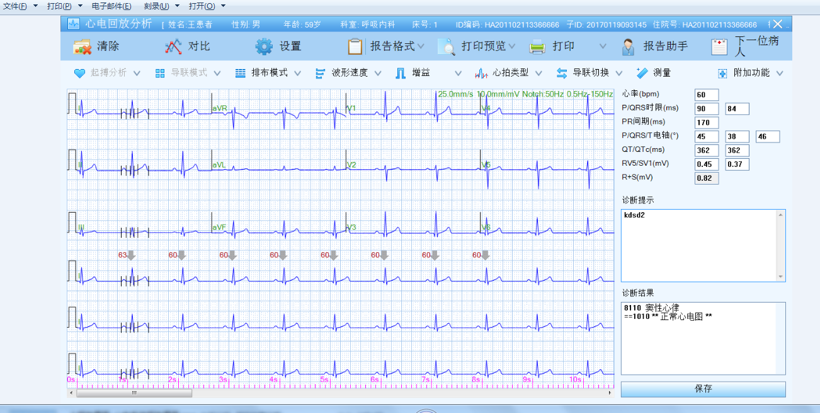

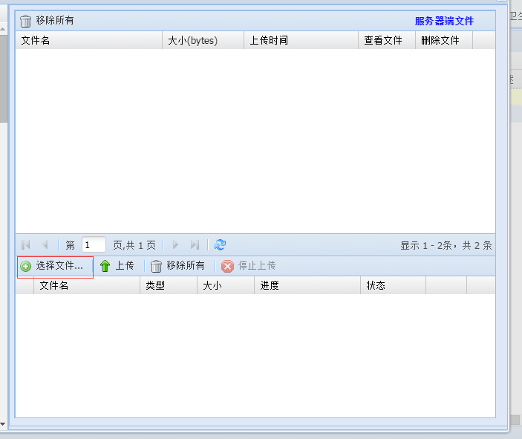

在心电系统中点击保存，生成检查报告共享文档。在测评系统中选择项目执行下拉框的数据准备，弹出如下服务选择画面，选择EMR-SD-6检查记录-T01，点击上传文件，将生成的检查报告共享文档上传到测评工具上。

1. 执行项目

选择EMR-SD-6检查记录-T01服务，点击自动执行。

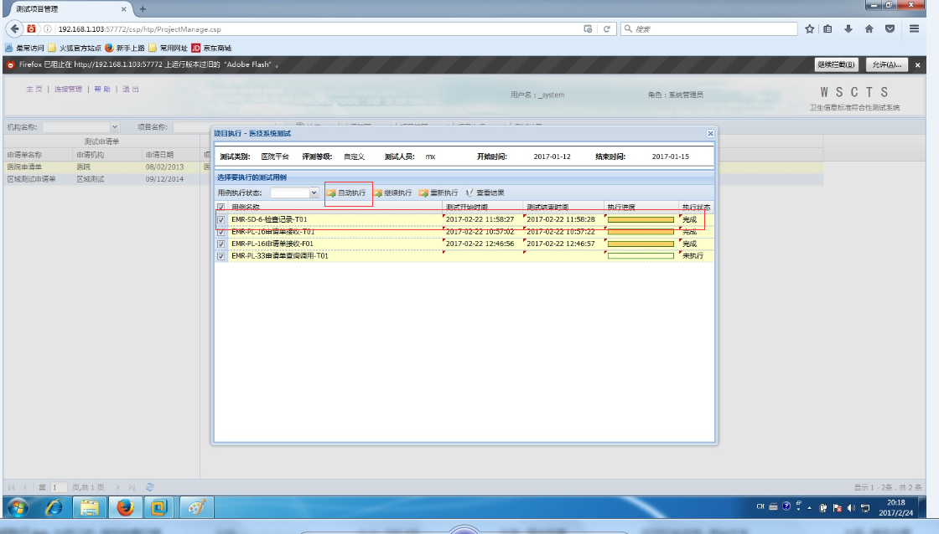

1. 执行完成后可以查看结果，结果如下：

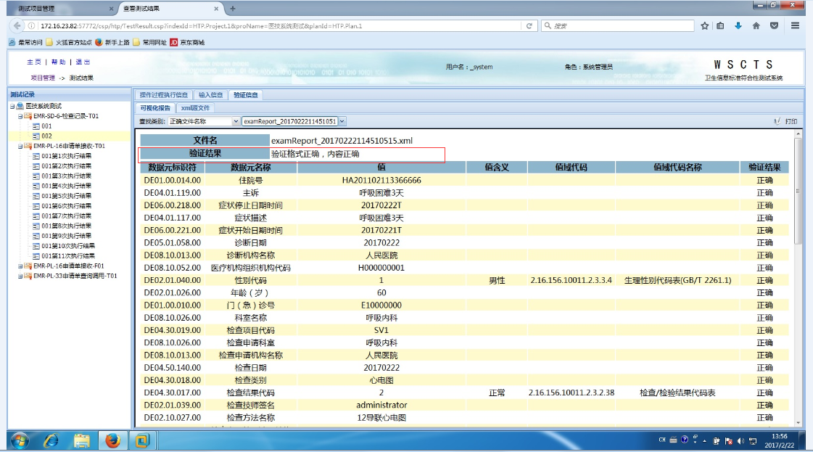

以上，共享文档检查报告验证通过。

## 测试结果统计

测评系统上显示的测评结果统计如下：

